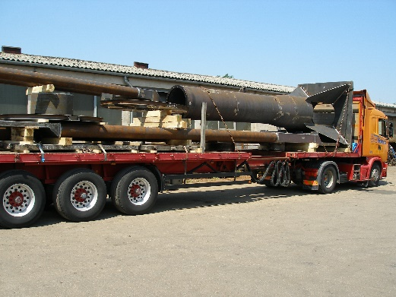  **LAKATOS**

**Feladatok**

* Rajzok és műszaki dokumentációk alapján hegesztett szerkezetek összeállítása, hegesztése
* Hegesztési technológiák betartása
* Minőségi követelmények betartása
* Munka-, tűz- és balesetvédelmi előírások betartása
* Fogyóelektródás ívhegesztési (CO2) technológia ismerete

**Elvárások**

* Lakatos szakmában szerzett nagyfokú tapasztalat
* Minimum 2 éves szakmai gyakorlat
* Rajzolvasási készség

**Előny**

* Lakatos szakmunkás bizonyítvány

**Amit kínálunk**

* Versenyképes bérezés
* Kafetéria – SZÉP kártya
* Beiskolázási támogatás
* Magánnyugdíjpénztári hozzájárulás
* Munkába járási támogatás
* Német tulajdonú vállalat, folyamatos munkaellátással
* Stabil pénzügyi háttér
* 100%-ban bejelentett foglalkoztatás

**Munkavégzés helye: Tatabánya, Eötvös utca 11.**

Amennyiben alkalmasnak érzi magát a pozícióra, önéletrajzát küldje el az [allas@bavkft.hu](mailto:allas@bavkft.hu) e-mail címre, látogasson el személyesen cégünkhöz, vagy telefonon érdeklődjön a 34/310-200-as telefonszámon.